Луна движется вокруг Земли на расстоянии h от нее и периодом обращения Т.

Дано:

[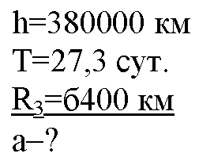](http://5terka.com/images/fiz9kik/fiz9kik-252.png)

Решение:

Центростремительное ускорение Луны

[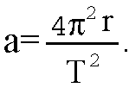](http://5terka.com/images/fiz9kik/fiz9kik-253.png)

Радиус орбиты Луны

[http://5terka.com/images/fiz9kik/fiz9kik-254.png](http://5terka.com/images/fiz9kik/fiz9kik-254.png)

отсюда

[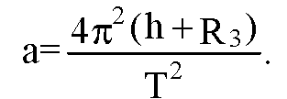](http://5terka.com/images/fiz9kik/fiz9kik-255.png)

Подставив значения R3, h, Т, получим:

[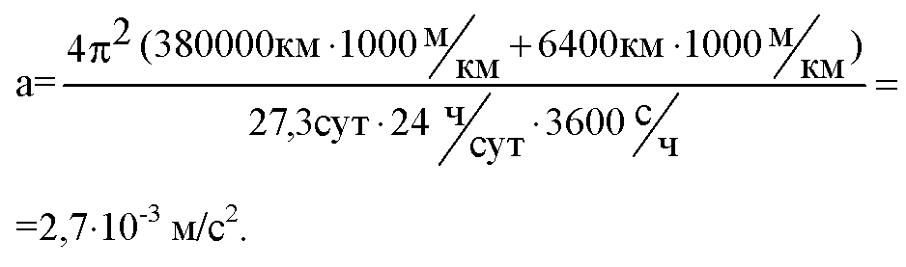](http://5terka.com/images/fiz9kik/fiz9kik-256.png)

Ответ:

[http://5terka.com/images/fiz9kik/fiz9kik-257.png](http://5terka.com/images/fiz9kik/fiz9kik-257.png)